FLETË PUNE NGA INFORMATIKA PËR KLASËN 7
Arsimtari: Xheneta Bela
Aktivitete për periudhë kohore deri më 17.04.2020
Hapni programin Exel dhe punoni këtë detyrë
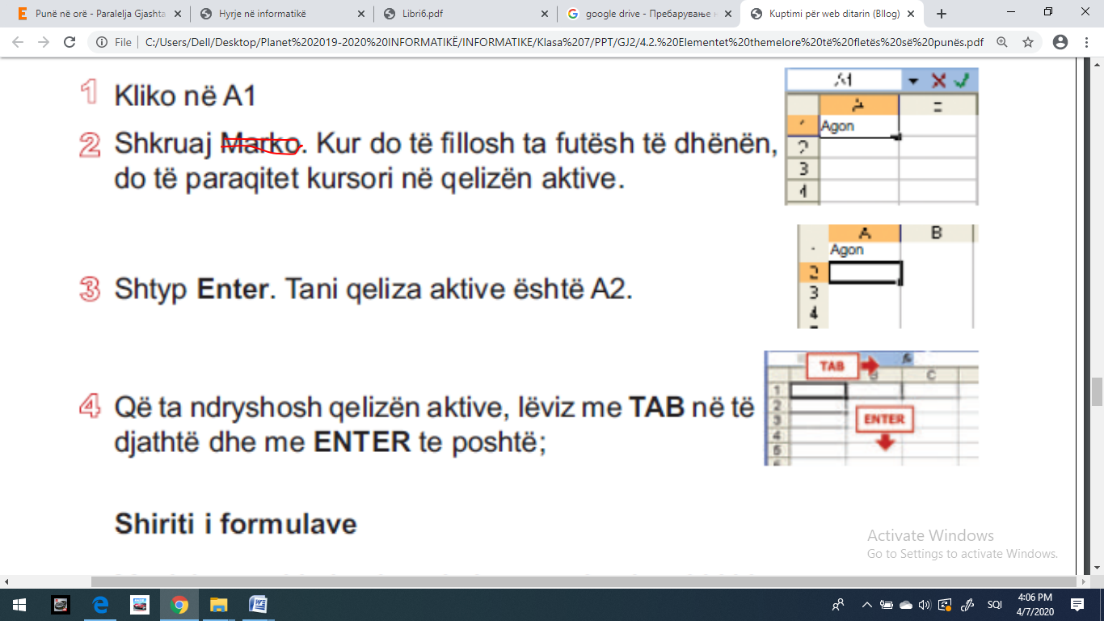
Agon

Mund të vëresh që tekstet janë të rrafshuara në të majtë, ndërsa numrat në të djathtë. Rafshimi djathtas ,majtas dhe në mes bëhet në këtë shirit
Që të futësh datë, duhet të përdorësh vizën (-), vijën e pjerrët (/) apo pikën (.) për ndarjen e ditës, muajit dhe vitit (për shembull: 21-3-1995, 21.3.1995, 21/3/1995. Të dhënat e këtilla Exceli do ti njeh si datë. Që të futësh kohën, Përdor dy pika (:) në mes të orës dhe minutave (për shembull: 10:30). Datat dhe koha janë të rrafshuara në të djathtë, njëjtë sikur numrat.

Shembull 1:
Hape programin Exel dhe përpuno tabelë që do të përmbajë të dhënat për anëtarët e familjes tënde ,për moshën e tyre si dhe datën dhe kohën e lindjes së anëtarëve të familjes tënde.
Futi të dhënat në tabelë, si në fotografi . Ruaje tabelën me emër Familja.xls .Mund të vëresh që tekstet janë të rrafshuara në të majtë, ndërsa numrat në të djathtë.

Tabela duhet të duket kështu !!

Detyrat
Në libër faqe 88 pyetjet nga 1-4 !

